KẾ HOẠCH BÀI DẠY TUẦN 17 - MÔN ÂM NHẠC
NĂM HỌC 2024 – 2025
GV giảng dạy: Lê Thị Thu Hiền
Thứ | Buổi | Tiết | Lớp | Tên bài | Tích hợp hoặc điều chỉnh
HAI  (30/12) | Sáng |  |  | - Sinh hoạt dưới cờ: Chủ điểm tháng 1 “Mừng Đảng mừng xuân”(tiết 1)
 | Chiều | 3 | 1A | - Ôn tập và kiểm tra học kì I
BA  (31/12) | Chiều | 1 | 1B | - Ôn tập và kiểm tra học kì I
 |  | 2 | 2B | - Ôn tập: Nghe nhạc; Đọc nhạc; Hát: Ngày mùa vui; Em thương thầy mến cô
 |  | 3 | 5A | - Ôn tập đánh giá cuối kì 1
TƯ  (01/1) | Sáng | 1 | 2C | NGHỈ TẾT DƯƠNG LỊCH 2025  - Ôn tập: Nghe nhạc; Đọc nhạc; Hát: Ngày mùa vui; Em thương thầy mến cô (Dạy bù tiết 1, thứ tư, tuần 18)
 |  | 2 | 1C | - Ôn tập và kiểm tra học kì I (Dạy bù tiết 2, thứ tư, tuần 18)
 |  | 3 | 4A | - Ôn tập và kiểm tra (Dạy bù tiết 3, thứ hai, tuần 18)
 |  | 4 | 4C | - Ôn tập và kiểm tra (Dạy bù tiết 2, thứ hai, tuần 18)
 | Chiều | 5 | 5B | - Ôn tập đánh giá cuối kì 1 (Dạy bù tiết 2, buổi chiều thứ tư, tuần 18)
 |  | 6 | 5C | - Ôn tập đánh giá cuối kì 1 (Dạy bù tiết 3, buổi chiều thứ ba, tuần 18)
 |  | 7 | 3A | - Ôn tập và đánh giá cuối HKI (Dạy bù tiết 3, buổi sáng thứ ba, tuần 18)
NĂM  (02/1) | Sáng | 1 | 4B | - Ôn tập và kiểm tra
 |  | 2 | 2A | - Ôn tập: Nghe nhạc; Đọc nhạc; Hát: Ngày mùa vui; Em thương thầy mến cô
 |  | 3 | 3B | - Ôn tập và đánh giá cuối HKI

Thứ hai, ngày 30 tháng 12 năm 2024
Buổi sáng:
Tiết 1 – Toàn trường
HOẠT ĐỘNG TRẢI NGHIỆM
Tiết 17: SINH HOẠT DƯỚI CỜ
Chủ điểm tháng 1 “Mừng Đảng mừng xuân” (tiết 1)
I. YÊU CẦU CẦN ĐẠT
- HS được lắng nghe phát động, tìm hiểu về chủ đề tháng. Giáo dục HS tìm hiểu về Ngày Tết Nguyên đán.
- HS được lắng nghe giới thiệu về nghề nghiệp trong cuộc sống. Kể tên được một số nghề nghiệp mà bản thân biết. Được giao lưu cùng nghệ nhân để hiểu thêm về nghề truyền thống địa phương.
- HS tham gia hưởng ứng hoạt động sưu tầm bài thơ, bài hát, tranh ảnh về nghề em yêu thích.
- HS biết tự liên hệ và đánh giá những việc bản thân và các bạn HS trong nhà trường đã làm được và chưa làm được để cố gắng phấn đấu trở thành con ngoan trò giỏi, cháu ngoan Bác Hồ.
II. ĐỒ DÙNG DẠY HỌC
1. Giáo viên:
- Loa, míc, âm thanh.
- Nội dung.
2. Học sinh:
- Ghế ngồi, biển lớp.
- Đồng phục, khăn quàng (đội viên 4 - 5)
III. CÁC HOẠT ĐỘNG DẠY HỌC CHỦ YẾU
Phần 1: Nghi lễ (10 - 15 phút)
1. Lễ chào cờ theo nghi thức Đội.
- Liên đội trưởng thực hiện.
2. Tổng kết hoạt động của toàn trường trong tuần qua.
- GV trực ban tuần 16 nhận xét ưu khuyết điểm toàn trường.
3. Phát động, phổ biến kế hoạch hoạt động của toàn trường trong tuần mới.
- Hiệu trưởng và TPT Đội triển khai.
Phần 2: Sinh hoạt dưới cờ theo chủ đề ( 20 - 25 phút): Chủ điểm tháng 1 “Mừng Đảng, mừng xuân”
1. Hoạt động 1: Phát động, tìm hiểu chủ đề tháng. Giáo dục HS tìm hiểu về Ngày Tết Nguyên đán
a. Mục tiêu:
- HS được lắng nghe phát động, tìm hiểu về chủ đề tháng. Giáo dục HS tìm hiểu về Ngày Tết Nguyên đán.
b. Cách tiến hành:  - TPT Đội phát động chủ điểm tháng 1 đến HS.  - TPT Đội giáo dục HS tìm hiểu về ngày Tết Nguyên đán cổ truyền.  - TPT Đội đưa ra một số câu hỏi liên quan đến chủ điểm và yêu cầu HS trả lời.  + Tết Nguyên Đán còn có tên gọi khác là gì?  => Tết âm lịch (Tết ta)  + Chẳng phải khói, bạn với sương  Mảnh mai trong suốt nhẹ vương lá cành  Không gian ai khéo giăng mành  Âm thầm gọi vạn chồi xanh nảy mầm?  => Mùa xuân  + Bánh gì vuông vuông  Trong ba ngày Tết  Lang Liêu làm nó  Dâng lên vua Hùng?  => Bánh chưng  + Hoa gì nho nhỏ  Cánh màu hồng tươi  Hễ thấy hoa cười  Đúng là Tết đến.  => Hoa đào  + Tóp mỡ, dưa hành, câu đối đỏ, cây nêu, tràng pháo, bánh chưng xanh. Câu này sai ở điểm nào?  => Thịt mỡ không phải tóp mỡ  + Khoảnh khắc chuyển tiếp từ năm này sang năm khác gọi là gì?  => Giao thừa  - TPT Đội kết luận, tuyên dương. | - HS lắng nghe  - HS trả lời  - HS hưởng ứng
2. Hoạt động 2: Nghe giới thiệu về nghề nghiệp trong cuộc sống và giao lưu với nghệ nhân
a. Mục tiêu:
- HS được lắng nghe giới thiệu về nghề nghiệp trong cuộc sống. Kể tên được một số nghề nghiệp mà bản thân biết. Được giao lưu, trao đổi những hiểu biết của bản thân về nghề truyền thống với nghệ nhân.
b. Cách tiến hành:  - TPT Đội giới thiệu nội dung.  - TPT Đội giới thiệu nghệ nhân được mời đến lên sân khấu để cùng giao lưu, trao đổi về nghề truyền thống địa phương cùng HS.  - TPT Đội kết luận, tuyên dương. | - HS lắng nghe  - HS trả lời  - HS hưởng ứng
3. Hoạt động 3: Hưởng ứng hoạt động sưu tầm bài thơ, bài hát, tranh ảnh về nghề em yêu thích
a. Mục tiêu:
- HS tham gia hưởng ứng hoạt động sưu tầm bài thơ, bài hát, tranh ảnh về nghề em yêu thích.
b. Cách tiến hành:  - TPT Đội phát động đến HS.  - TPT Đội yêu cầu HS về tự sưu tầm các bài thơ, bài hát, tranh ảnh về nghề mà em yêu thích. Có thể pho to bài hát, bài thơ hoặc tranh ảnh để gửi về cho GVCN tập hợp. Sau đó, nộp về TPT Đội lựa chọn một số bài tiêu biểu để tuyên dương và phát thanh.  - TPT Đội kết luận, tuyên dương. | - HS lắng nghe  - HS thực hiện  - HS ghi nhớ
IV. ĐIỀU CHỈNH SAU BÀI HỌC (nếu có)
……………………………………………………………………………………………………………………………………………………………………………….
__________________________________________________
Buổi chiều:
Tiết 3 – Lớp 1A
ÂM NHẠC
Tiết 17: Ôn tập và kiểm tra học kì I
I. YÊU CẦU CẦN ĐẠT
1. Phát triển năng lực đặc thù
- Thể hiện âm nhạc
+ Hát đúng ca cao độ các bài hát đã học. Biết hát rõ lời và thuộc lời, biết hát kết hợp gõ đệm, vận động đơn giản hoặc chơi trò chơi.
+ Biết đọc nốt nhạc và làm kí hiệu bàn tay.
+ HSKT: Có khả năng vận động nhịp nhàng theo giai điệu các bài hát. Nhớ được 1-2 câu hát ngắn của bài hát dễ học.
- Cảm thụ và hiểu biết âm nhạc
+ Nghe nhạc và cảm nhận được bài hát và hiểu ý nghĩa. Biết sử dụng nhạc cụ cho
phù hợp với tiết học.
+ HS biết một vài đặc điểm của trống cơm và nêu lại được tên câu chuyện âm nhạc đã học kì 1.
- Ứng dụng và sáng tạo âm nhạc
+ Biết thực hiện các nội dung thông qua hoạt động trải nghiệm và khám phá.
2. Năng lực, phẩm chất hướng tới
* Năng lực chung
- Năng lực tự chủ và tự học: Chuẩn bị đồ dùng, tư liệu học tập để thảo luận.
- Năng lực giao tiếp và hợp tác: Thảo luận, nêu ý kiến, phản biện trong học tập.
- Năng lực giải quyết vấn đề và sáng tạo: Giải quyết nhiệm vụ được giao.
* Phẩm chất
- Yêu nước: Học sinh biết yêu gia đình, yêu quê hương đất nước và yêu thích âm nhạc. Rèn luyện đức tính chăm chỉ và tự giác trong học tập.
- Chăm chỉ: Ham học, hoàn thành mọi nhiệm vụ học tập.
- Trách nhiệm: Học sinh biết yêu gia đình, yêu quê hương đất nước và yêu thích âm nhạc. Rèn luyện đức tính chăm chỉ và tự giác trong học tập.
II. ĐỒ DÙNG DẠY HỌC
1. Giáo viên:
- Nhạc cụ: Đàn phím điện tử.
- Thanh phách.
2. Học sinh:
- SGK Âm nhạc.
III. CÁC HOẠT ĐỘNG DẠY HỌC CHỦ YẾU
Hoạt động của GV | Hoạt động của HS
1. Hoạt động Khởi động  - Trò chơi “Hát theo nguyên âm U – Ô - I”  - GV giới thiệu cách chơi, luật chơi.  - Tổ chức cho HS chơi 1 - 2 lần.  - GV nhận xét, khen ngợi. | - HS lắng nghe  - HS tham gia trò chơi  - HS lắng nghe
2. Hoạt động Hình thành kiến thức mới  - GV hỏi HS:  + Nhắc lại tên các bài hát đã học?  + Trong các bài hát đã học, em yêu thích bài hát nào? Tại sao?  + Nhắc lại tên câu chuyện được nghe?  - GV chốt và có thể mở rộng thêm cho HS (nếu có thời gian).  - Cho HS nhìn lại tên bài hát đã học trong chương trình Âm nhạc học kỳ I của lớp 1.  - Gọi HS nhắc lại.  - GV nhận xét, tuyên dương. | - HS trả lời  - HS lắng nghe  - HS quan sát  - HS nhắc lại  - HS lắng nghe
3. Hoạt động Luyện tập, thực hành  * Nội dung 1: Tập biểu diễn các bài hát  - GV cho HS biểu diễn các bài hát đã học theo nhóm.  - Lá cờ Việt Nam  - Lí cây xanh  - Mời bạn vui múa ca  - GV áp dụng các tiến trình dạy trong tiết học hát như: Biểu diễn bài hát kết hợp gõ đệm bằng nhạc cụ hay vận động phụ họa hoặc vận động bằng hình thể.  - GV linh hoạt đan xen các hình thức cho đa dạng giúp HS hứng thú thực hiện.  - GV nhận xét, tuyên dương.  * Nội dung 2: Nghe nhạc  - GV cho HS nghe lại 1 - 2 bài hát hoặc bản nhạc đã học ở HKI.  + Quốc ca Việt Nam  + Chuyến bay của chú ong vàng  - GV cho học sinh nêu lại được tên bài hát.  - GV hỏi HS cảm nhận nghe lại bài hát.  * Nội dung 3: Đọc nhạc  - GV thực hiện kí hiệu nàn tay của các bài 1 - 2 lần trong chủ đề 2 và chủ đề 3 đã học trong học kì 1, HS vừa đọc nhạc vừa thực hiện kí hiệu bằng tay.  - Cho một bạn xung phong lên chỉ huy kí hiệu bằng tay cho các bạn đọc theo.  - Cho một nhóm trưởng của nhóm lên chỉ huy cho nhóm mình đọc.  - GV nhận xét và tuyên dương.  * Nội dung 4: Nhạc cụ  - GV yêu cầu học sinh sử dụng nhạc cụ gõ hoặc động tác tay, chân để thể hiện từ 1 - 2 lần.  - GV cho cả lớp sử dung nhạc cụ gõ cho hai bài hát của chủ đề 2 và chủ đề 3.  - Cho luyện tập theo hình thức : Cả nhóm và cá nhân  - Đại diện nhóm lên trình bày cả lớp quan sát và nhận xét.  * Nội dung 5: Thường thức âm nhạc  - GV cho học sinh xem lại tranh ảnh và một số tiết mục biễu diễn của học sinh.  - GV yêu cầu HS nêu một vài đặc điểm của nhạc cụ trống cơm.  - Cho HS xem lại mẫu truyện kể trong SGK và hỏi để cũng cố kiến thức tiếp thu và trả lời được các câu hỏi.  - GV cho một vài bạn lên đóng vai bằng cách kể chuyện qua lời thoại.  - GV nhận xét tuyên dương.  - GV tổng kết nội dung ôn tập và kiểm tra học kì 1 giáo viên nhận xét những điểm nào tốt tích cực phấn đấu để học tốt hơn, những điểm nào chưa đạt cố gắng phấn đấu để trong học kì 2 sẽ tốt hơn. | - HS thực hiện  - HS chú ý thực hiện  - HS nhắc lại  - HS thực hiện  - HS sửa sai  - HS thực hiện  - HS biểu diễn  - HS lắng nghe  - Các nhóm, tổ, cá nhân trình bày; chú ý luyện tập thể hiện sắc thái bài hát.  - HS quan sát  - HS lắng nghe
4. HĐ vận dụng – trải nghiệm  - Cho HS chia sẻ cảm xúc sau bài học…  - GV cho HS hát lại bài hát.  - GV chốt lại mục tiêu của tiết học và khen ngợi các em có ý thức tập luyện, chú ý lắng nghe và thực hiện tốt các hoạt động.  - Nhắc nhở HS về học bài và xem trước bài mới. | - HS chia sẻ  - HS thực hiện  - HS lắng nghe  - HS ghi nhớ
IV. ĐIỀU CHỈNH SAU BÀI HỌC (nếu có)
……………………………………………………………………………………….
……………………………………………………………………………………….

Thứ ba, ngày 31 tháng 12 năm 2024
Buổi chiều:
Tiết 1 – Lớp 1B (Thực hiện như giáo án đã soạn lớp 1A)
ÂM NHẠC
Tiết 17: Ôn tập và kiểm tra học kì I
-Bổ sung:
- HS hát thuộc lời ca kết hợp vận động tự tin, mạnh dạn các bài hát.
- HS nhắc được lại tên câu chuyện đã được nghe.
- Khuyến khích HS chưa tập trung tích cực tham gia vào các hoạt động trong giờ.
- HSKT: Hòa nhập cùng các bạn. Có khả năng hát được một số bài hát đã học theo giai điệu bài hát và vận động nhịp nhàng.
Tiết 2 – Lớp 2B
ÂM NHẠC
Tiết 17: Ôn tập: Nghe nhạc; Đọc nhạc
Hát: Ngày mùa vui; Em thương thầy mến cô
I. YÊU CẦU CẦN ĐẠT
1. Phát triển năng lực đặc thù
- Thể hiện âm nhạc
+ HS thuộc 2 bài hát, hát đúng giai điệu và lời ca. Nhớ được các âm hình tiết tấu gõ đệm của 2 bài hát.
+ Biết gõ đệm hoặc kết hợp động tác tay chân cho 2 bài hát “Ngày mùa vui, Em thương thầy mến cô”.
+ HSKT: Hòa nhập cùng các bạn. Biết hát một số bài hát ngắn theo giai điệu nhưng còn ngọng, lời ca chưa rõ ràng. Vận động nhịp nhàng theo giai điệu bài hát.
- Cảm thụ và hiểu biết âm nhạc
+ HS nghe nhạc, biết vận động cơ thể phù hợp với bài hát “Đi học” và kết hợp chơi trò chơi trong bài “Hành khúc Thổ Nhĩ Kì”.
+ Đọc nhạc đúng tên nốt, đúng cao độ với các mẫu âm: Đô, Rê, Mi, Pha, Son , La
kết hợp kí hiệu bàn tay.
- Ứng dụng và sáng tạo âm nhạc
+ Biết vận động cơ thể khi hát các bài hát.
2. Năng lực, phẩm chất hướng tới
* Năng lực chung
- Năng lực tự chủ và tự học: Chuẩn bị đồ dùng, tư liệu học tập để thảo luận.
- Năng lực giao tiếp và hợp tác: Thảo luận, nêu ý kiến, phản biện trong học tập.
- Năng lực giải quyết vấn đề và sáng tạo: Giải quyết nhiệm vụ được giao.
* Phẩm chất
- Yêu nước: Giáo dục học sinh yêu thiên nhiên và có những việc làm thiết thực bảo vệ thiên nhiên. Yêu các nhạc cụ trong và ngoài nước.
- Chăm chỉ: Ham học, hoàn thành mọi nhiệm vụ học tập.
- Trách nhiệm: Học sinh biết yêu quý thiên nhiên và thể hiện bằng các việc làm
thiết thực để bảo vệ, gìn giữ thiên nhiên.
II. ĐỒ DÙNG DẠY HỌC
1. Giáo viên:
- Đàn phím điện tử; Thanh phách
2. Học sinh:
- Sách giáo khoa.
III. CÁC HOẠT ĐỘNG DẠY HỌC CHỦ YẾU
Hoạt động của GV | Hoạt động của HS
. HĐ Khởi động  - Trò chơi “Hát theo nguyên âm U – Ô - I”  - GV giới thiệu cách chơi, luật chơi.  - Tổ chức cho HS chơi 1 - 2 lần.  - GV nhận xét, khen ngợi. | - HS lắng nghe  - HS tham gia trò chơi  - HS lắng nghe
2. HĐ luyện tập, thực hành  * HĐ 1: Nghe nhạc  - GV cùng HS nghe nhạc bài “Đi học” kết hợp vỗ tay đệm theo tiết tấu lời ca hoặc phách.  - Mở nhạc bài “Hành khúc Thổ Nhĩ Kì” cho HS nghe kết hợp gõ đệm theo tiết tấu (theo video đã chuẩn bị)  - GV nhận xét đánh giá.  * HĐ 2: Đọc nhạc  - GV dùng nhạc cụ lấy cao độ chuẩn, hướng dẫn HS đọc cao độ 6 nốt: Đô, Rê, Mi, Pha, Son, La kết hợp kí hiệu bàn tay:  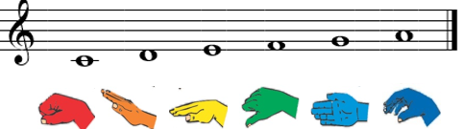  - Đàn giai điệu các mẫu âm Đồ, Rê, Mi, Pha, Son, La bất kì kết hợp kí hiệu tay cho HS ôn tập. Tùy trình độ HS có thể chọn mẫu âm khó, dễ hay trung bình.  - GV cho HS ôn tập đọc nhạc.  - GV nhận xét đánh giá.  * HĐ 3: Hát: Ngày mùa vui, Em thương thầy mến cô  - GV bật băng đĩa nhạc cho HS hát ôn hai bài “Ngày mùa vui, Em thương thầy mến cô” cùng nhạc đệm.  - GV hướng dẫn các tổ tập biểu diễn hai bài hát theo các hình thức:  + Tổ 1: Ngày mùa vui (song ca hát đối đáp)  + Tổ 2: Em thương thầy mến cô (tốp ca hát nối tiếp)  + Tổ 3: Ngày mùa vui (tốp ca kết hợp gõ đệm)  + Nhóm nam: Em thương thầy mến cô (tốp ca hát kết hợp vận động)  + Nhóm nữ: Ngày mùa vui (tốp ca hát kết hợp vận động)  - Chỉ định học sinh nhận xét bạn  - Nhận xét đánh giá. | - HS lắng nghe  - HS quan sát  - HS thực hiện  - HS thực hiện  - HS lắng nghe  - Tổ thực hiện  - HS biểu diễn  - HS nhận xét  - HS quan sát
4. HĐ vận dụng – trải nghiệm  - Cho HS chia sẻ cảm xúc sau bài học…  - GV cho HS hát lại bài hát.  - GV chốt lại mục tiêu của tiết học và khen ngợi các em có ý thức tập luyện, chú ý lắng nghe và thực hiện tốt các hoạt động.  - Nhắc nhở HS về học bài và xem trước bài mới. | - HS chia sẻ  - HS thực hiện  - HS ghi nhớ
IV. ĐIỀU CHỈNH SAU BÀI HỌC (nếu có)
……………………………………………………………………………………….
………………………………………………………………………………………
………………………………………………………………………………………__________________________________________________
Tiết 3 – Lớp 5A
ÂM NHẠC
Tiết 17: Ôn tập đánh giá cuối kì 1
I. YÊU CẦU CẦN ĐẠT
1. Phát triển năng lực đặc thù
- Thể hiện âm nhạc
+ Hát rõ lời và thuộc lời; biết cách lấy hơi; duy trì được tốc độ ổn định.
+ Biết hát với các hình thức đơn ca, song ca, tốp ca, đồng ca.
- Cảm thụ và hiểu biết âm nhạc
+ Nêu được tên bài hát, tên tác giả và nội dung của bài hát. Hát kết hợp gõ đệm theo bài hát.
- Ứng dụng và sáng tạo âm nhạc
+ Biết hát hòa giọng, kết hợp vận động phụ họa bài hát. Mạnh dạn khi biểu diễn bài hát. Biết sử dụng nhạc cụ khi biểu diễn bài hát.
+ Biết lắng nghe và biểu lộ cảm xúc, biết vận động cơ thể hoặc gõ đệm phù hợp với nhịp điệu bài hát.
+ Bước đầu cảm nhận được vẻ đẹp của tác phẩm âm nhạc, biết tưởng tượng khi nghe nhạc. Nêu được tên bản nhạc và tên tác giả.
2. Năng lực, phẩm chất hướng tới
* Năng lực chung
- Năng lực tự chủ và tự học: Có ý thức tổng kết và trình bày được những điều đã học. Có kĩ năng biểu diễn mạnh dạn, linh hoạt, chủ động, tự tin.
- Năng lực giao tiếp và hợp tác: Biết cố gắng hoàn thành phần việc mình được phân công và chia sẻ giúp đỡ thành viên khác cùng hoàn thành việc được phân công.
- Năng lực giải quyết vấn đề và sáng tạo: không e ngại nêu ý kiến cá nhân trước các thông tin khác nhau về sự vật, hiện tượng; sẵn sàng thay đổi khi nhận ra sai sót.
* Phẩm chất
- Yêu nước: Yêu thiên nhiên và có những việc làm thiết thực bảo vệ thiên nhiên.
- Nhân ái: Yêu quý bạn bè, thầy cô, quan tâm, động viên, khích lệ bạn bè.
- Chăm chỉ: Thường xuyên hoàn thành nhiệm vụ học tập.
- Trung thực: Thật thà, ngay thẳng trong học tập, lao động và sinh hoạt hằng ngày
- Trách nhiệm: Tự giác thực hiện nghiêm túc nội quy của nhà trường và các quy định, quy ước của tập thể.
II. ĐỒ DÙNG DẠY HỌC VÀ HỌC LIỆU
1. Giáo viên:
- Nhạc cụ: Đàn, thanh phách
- Bài giảng PowerPoint, Máy tính, loa trợ giảng
2. Học sinh:
- Thanh phách, song loan hoặc nhạc cụ tự chế (nếu có).
III. CÁC HOẠT ĐỘNG DẠY-CHỦ YẾU
Hoạt động của GV | Hoạt động của HS
1. HĐ Khởi động  - Gv đàn giai điệu bài hát và giao nhiệm vụ  Đó là giai điệu bài hát nào đã học ?  - Gọi 3 HS lên bảng biểu diễn bài “Chim bay”.  - Gv nhận xét, đánh giá.  2. HĐ Thực hành luyện tập  2.1. Hoạt động 1: Ôn tập “Niềm vui của em”  - GV cho HS nghe lại bài hát “Niềm vui của em” qua nhạc đệm 1 lần.  - Hỏi? Em hãy nhắc lại tên bài hát, sắc thái của bài hát?  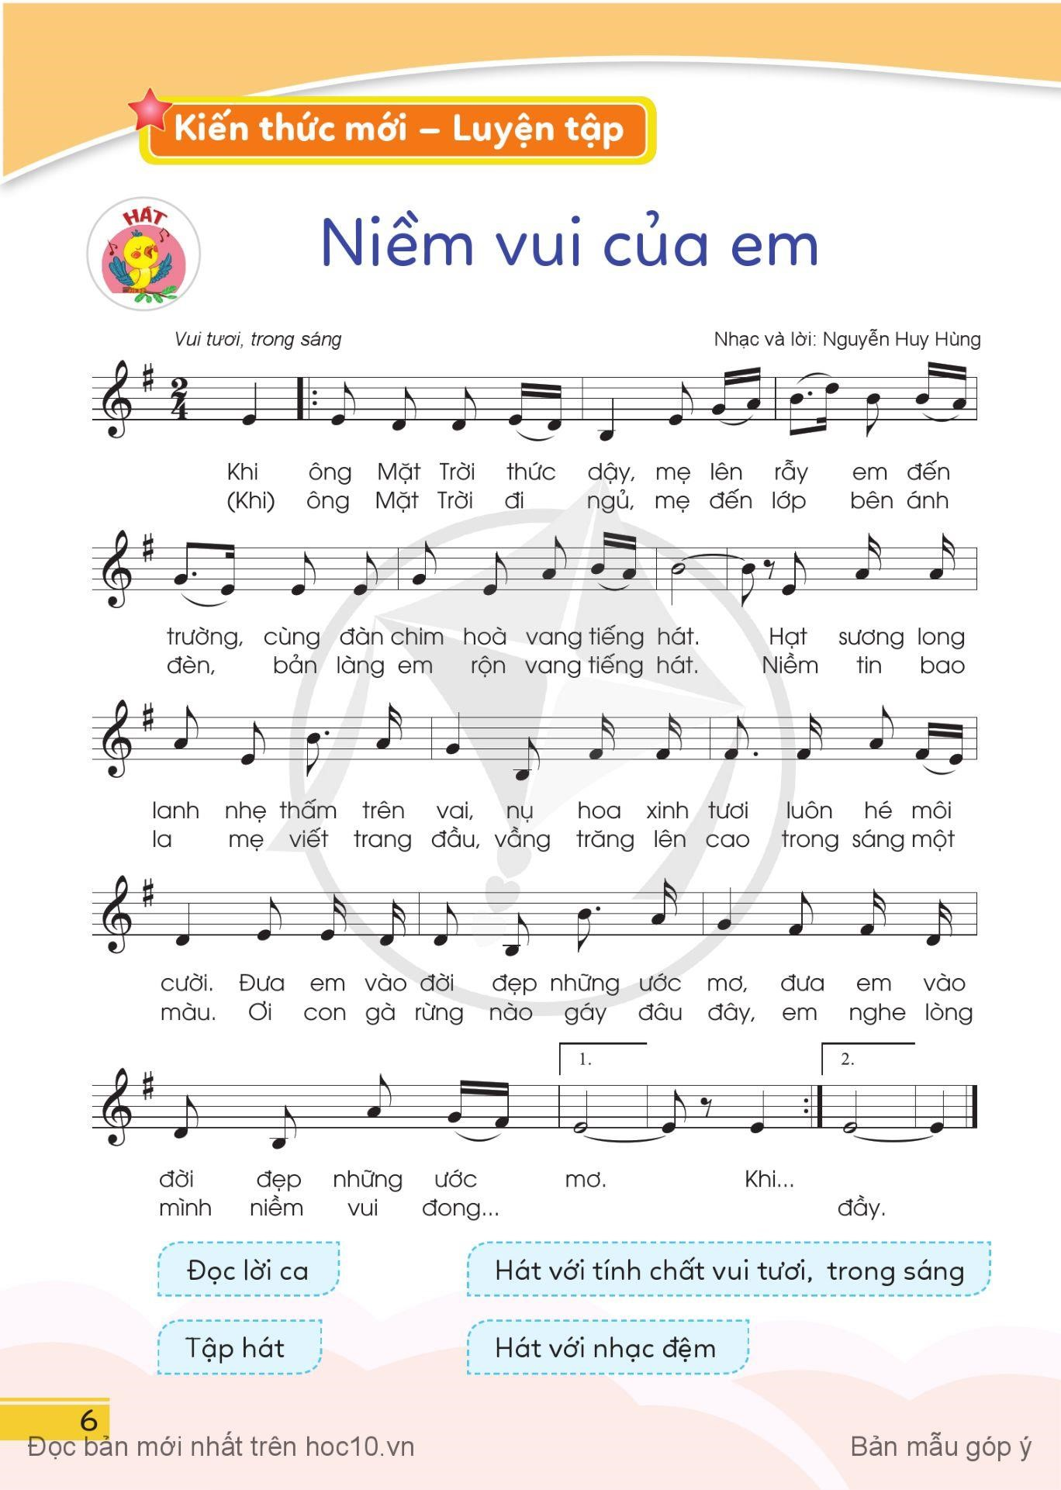  Blogtailieu.co  m  - GV cho HS hát lại bài 1 lần, thể hiện đúng sắc thái của bài hát.  - GV cho HS hát cùng nhạc đệm 1-2 lần, tập lấy hơi và thể hiện sắc thái, tình cảm.  - GV nêu mục tiêu của tiết học hôm nay: Ôn lại một số bài hát đã học qua hình thức đơn ca, song ca, tốp ca.  + GV bật nhạc beat, đánh nhịp yêu cầu học sinh hát, lưu ý cho hs thể hiện sắc thái tình cảm mỗi bài hát.  + GV đàn lại câu hát HS hát chưa đúng, sửa sai cho HS (nếu có)  + Yêu cầu học sinh hát kết hợp vận động cơ thể.  - GV nhận xét sửa sai ( nếu có)  + Nhắc HS vận động cùng các bạn.  - Gv chia lớp thành 4 nhóm, chỉ định mỗi nhóm tập biểu diễn 1 bài hát, thời gian luyện tập 5 phút.  - Lưu ý HS khi hát phải thể hiện được sắc thái tình cảm bài hát, phụ họa phải phù hợp với nội dung bài hát, biểu diễn mạnh dạn, linh hoạt, chủ động, tự nhiên...  - Nhắc HS luyện tập cùng nhóm và giúp đỡ học sinh thực hiện  - Gọi các nhóm lên bảng biểu diễn bài hát.  - GV nhắc nhở HS khi hát phải thể hiện được sắc thái tình cảm bài hát, phụ họa bài hát phải mạnh dạn, tự tin, động tác phụ họa phải phù hợp với nội dung bài hát.  - GV quan sát HS biểu diễn.  - Gọi các nhóm HS nhận xét  2.2. Hoạt động 2: Nghe nhạc  Những bông hoa, những bài ca  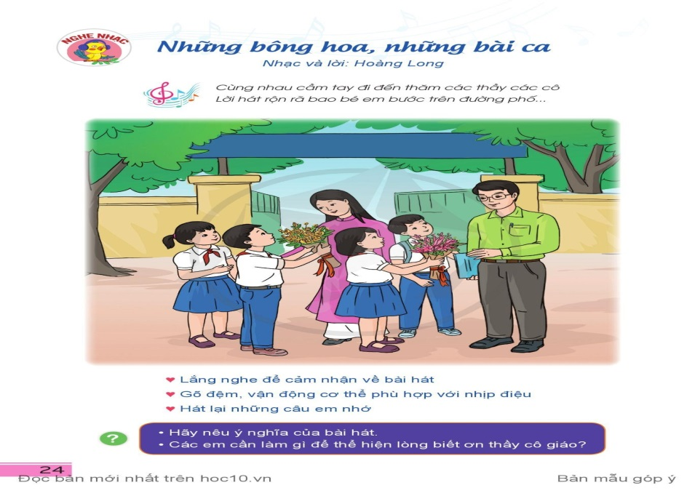  - GV hỏi: Nhìn bức tranh này các em liên tưởng đến bài hát nào, các em đã được hát, được nghe?  Bài hát này của nhạc sĩ nào đã sáng tác? Thể hiện sắc thái như thế nào?  - GV giới thiệu ngắn gọn (tham khảo thông tin sau): Bài hát Những bông hoa, những bài ca (Nhạc và lời: Hoàng Long) có giai điệu vui tươi, trong sáng, thể hiện niềm vui và lòng biết ơn của các bạn HS gửi tới thầy cô trong ngày Nhà giáo Việt Nam.  - GV cho HS nghe nhạc lần thứ nhất để trả lời một số câu hỏi ngắn, ví dụ: Câu hát nào nói về niềm vui? Câu hát nào thể hiện lòng biết ơn của các bạn HS?  - GV cho HS nghe nhạc lần thứ hai, GV hướng dẫn các em nghe kết hợp gõ đệm, vận động cơ thể phù hợp với nhịp điệu.  - GV cho HS nghe nhạc lần thứ ba, HS xung phong hát lại những câu các em nhớ hoặc GV hát một câu khoảng 1 – 2 lần, ví dụ Những đoá hoa tươi màu đẹp nhất, chúng em xin tặng các thầy các cô, rồi mời HS hát lại.  - GV có thể thực hiện với câu hát khác. | - HS ngồi ngay ngắn  - HS thực hiện  - HS lắng nghe  - HS chú ý lắng nghe  - HS trả lời  - HS thực hiện  - HS lắng nghe  - HS thực hiện  - HS chú ý  - HS thực hiện  - HS luyện tập  - HS đọc  - HS chú ý  - HS luyện tập  - HS biểu diễn  - HS lắng nghe  - HS biểu diễn  - HS nhận xét  - HS trả lời  - HS lắng nghe  - HS trả lời  - HS lắng nghe  - HS thực hiện
4. HĐ Vận dụng - sáng tạo  - Cho HS xem video các bạn nhỏ biểu diễn bài hát  - GV yêu cầu cả lớp thực hiện lại bài hát: “Chim bay”.  - GV hỏi HS hôm nay chúng ta học nội dung nào?  - GV củng cố lại nội dung bài học, giáo dục học sinh cần tập biểu diễn nhiều để phát triển các kỹ năng ca hát, kỹ năng biểu diễn mạnh dạn, tự nhiên...  - Cuối tiết học, GV cần nhắc lại yêu cầu của tiết học này và khen ngợi các em có ý thức luyện tập tích cực, hát hay, vận động tốt, tập trung nghe nhạc.  - GV nhận xét giờ học.  - Chuẩn bị nội dung bài học giờ sau. | - HS xem video  - HS trả lời  - HS lắng nghe  - HS ghi nhớ
IV. ĐIỀU CHỈNH SAU BÀI HỌC (nếu có)
……………………………………………………………………………………….
……………………………………………………………………………………….
Thứ tư, ngày 1 tháng 1 năm 2025
NGHỈ TẾT DƯƠNG LỊCH NĂM 2025
Buổi sáng:
Tiết 1 – Lớp 2C
ÂM NHẠC
Tiết 17: Ôn tập: Nghe nhạc; Đọc nhạc
Hát: Ngày mùa vui; Em thương thầy mến cô
(Dạy bù tiết 1, buổi sáng thứ tư, tuần 18)
__________________________________________________
Tiết 2 – Lớp 1C
ÂM NHẠC
Tiết 17: Ôn tập và kiểm tra học kì I
(Dạy bù tiết 2, buổi sáng thứ tư, tuần 18)
__________________________________________________
Tiết 3 – Lớp 4A
ÂM NHẠC
Tiết 17: Ôn tập và kiểm tra
Biểu diễn một số bài hát đã học; Nghe nhạc
Lí thuyết âm nhạc
(Dạy bù tiết 3, buổi chiều thứ hai, tuần 18)
__________________________________________________
Tiết 4 – Lớp 4C
ÂM NHẠC
Tiết 17: Ôn tập và kiểm tra
Biểu diễn một số bài hát đã học; Nghe nhạc
Lí thuyết âm nhạc
(Dạy bù tiết 2, buổi chiều thứ hai, tuần 18)
__________________________________________________

Buổi chiều:
Tiết 1 – Lớp 5B
ÂM NHẠC
Tiết 17: Ôn tập đánh giá cuối kì 1
(Dạy bù tiết 2, buổi chiều thứ tư, tuần 18)
__________________________________________________
Tiết 2 – Lớp 5C (Thực hiện như giáo án đã soạn lớp 5A)
ÂM NHẠC
Tiết 17: Ôn tập đánh giá cuối kì 1
(Dạy bù tiết 3, buổi chiều thứ ba, tuần 18)
__________________________________________________
Tiết 3 – Lớp 3A
ÂM NHẠC
Tiết 17: Ôn tập và đánh giá cuối HKI
Nghe nhạc; Đọc nhạc; Ôn bài “Nhịp điệu vui”, “Đếm sao”
(Dạy bù tiết 3, buổi sáng thứ ba, tuần 18)
Thứ năm, ngày 2 tháng 1 năm 2025
Buổi sáng:
Tiết 1 – Lớp 4B (Thực hiện như giáo án đã soạn lớp 4A)
ÂM NHẠC
Tiết 17: Ôn tập và kiểm tra
Biểu diễn một số bài hát đã học; Nghe nhạc
Lí thuyết âm nhạc
-Bổ sung:
- HS mạnh dạn biểu diễn một số bài hát đã học.
- HS nhắc lại được tên các bản nhạc đã được nghe.
- HS nhắc lại được tên các hình nốt và các dấu lặng.
__________________________________________________
Tiết 2 – Lớp 2A (Thực hiện như giáo án đã soạn lớp 2B)
ÂM NHẠC
Tiết 17: Ôn tập: Nghe nhạc; Đọc nhạc
Hát: Ngày mùa vui; Em thương thầy mến cô
- HS biết sử dụng nhạc cụ để ứng dụng gõ đệm cho bài hát tự tin.
- HS tham gia tích cực ôn tập các nội dung đã học.
- HSKT: Hòa nhập cùng các bạn. Có khả năng vận động nhịp nhàng theo sự hướng dẫn của GV và các bạn.
__________________________________________________
Tiết 3 – Lớp 3B (Thực hiện như giáo án đã soạn lớp 3A)
ÂM NHẠC
Tiết 17: Ôn tập và đánh giá cuối HKI
Nghe nhạc; Đọc nhạc; Ôn bài “Nhịp điệu vui”, “Đếm sao”
-Bổ sung:
- HSNK hát thuộc lời ca kết hợp vận động phụ họa tự tin các bài hát.
- HS thực hiện đọc nhạc rõ ràng kết hợp kí hiệu bàn tay các bài đọc nhạc đã học.
- Khuyến khích HS tích cực tham gia các hoạt động.

Lãnh đạo duyệt  (Nhận xét và ký duyệt)  PHT  Nguyễn Thị Kim Huế | Người soạn bài  Lê Thị Thu Hiền

